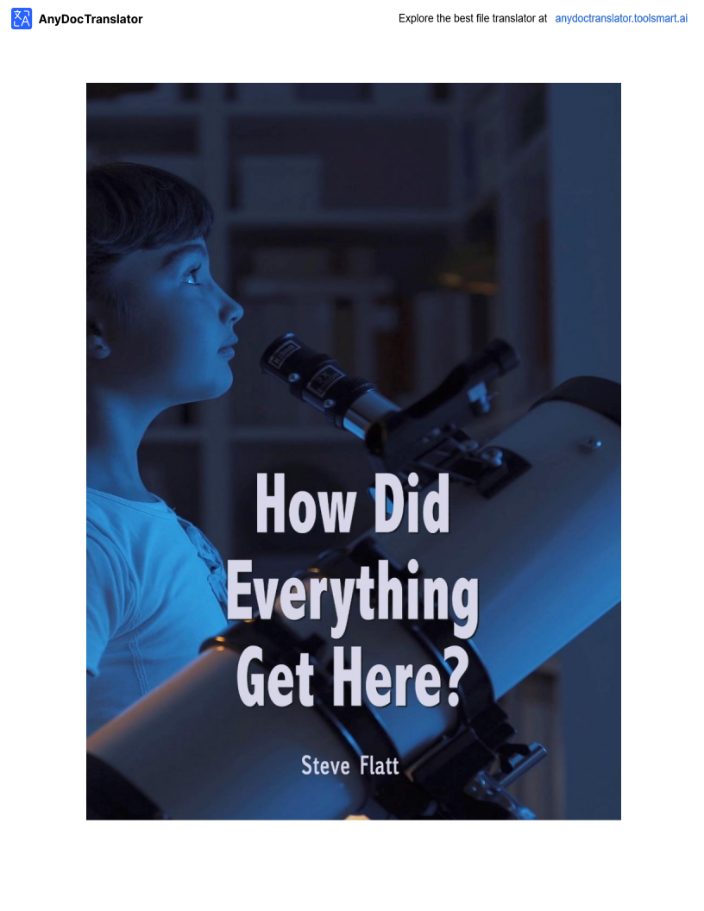

Sidee wax walba halkan ku soo galeen? Abuurista mise bang weyn?
Sidee wax walba u bilaabeen? Halkee wax walba ka yimaadeen? Waxyaabaha ugu horreeya ee bini-aadamka ay ka warqabaan waa waxyaalaha ku xeeran, adduunka dibedda. Markuu ilmuhu yimaado dunidan, asaga ama ayada waxay aad uga warqabaan dadka iyo waxyaabo ka badan kan uu isagu ku saabsanyahay. Waxay ka badan tahay ka warqabka bannaanka ee ka badan
kuwa internals. Markiiwaqtigu sii socdo, waxay bilaabaan inaygartaan inay jiraan su'aalo ku
saabsan halka waxyaalahan oo dhan ka yimaadeen. Ilmahayar ee yar ayaa bilaabi kara
weydiinta su'aalaha ku saabsan asalka iyo su'aalahaas waa kuwo fudud marka hore. Ilmo ayaa lagayaabaa inuu dhaho, "Aaway xiddigaha samada kayimaada?" Su'aal sahlan ayaa badanaa ka hela jawaab fudud. Haddiiwaalidku yahay mid rumaysta ah,qof Masiixi ah, jawaabtu waxay
noqon kartaa, "Ilaah halkaasuu saaray. Haddiiwaalidku yahay diin laawe, oo aan rumaysad
lahayn, jawaabtu waxay noqon kartaa, "waqti dheer kahor waxaa jiray kaliya qarax aad u weyn oo wax lagu soo degay meel bannaan."

Markii ay sii gaboobayaan su'aalaha waxay noqdeen kuwa casriyeeya, maahan "Sidee ayay xiddiguhu halkaas ugu kaxeeyeen" ama "Sidee dayaxu halkaas ugu kacay". Sideen u sharaxi karnaa galaxies oo ah xarago sanado fudud ah? Sideen u sharxi karnaa kakanaantajirka
bini aadamka, maskaxda aadanaha, kelyaha, ama isha? Sideen u sharaxaynaa dhammaan shuruucda iyo astaamaha fiisikiska ee waxyaalahan oo dhan wada haysta?Aaway kuwa ka yimid oo dhan? Su'aalo badan oo casriyeysan ayaa u baahanjawaabo casri ah oo casri ah oo macquul ah. Waxaan rabnaa jawaabo si macquul ah loo sameeyay oo si macquul ah u
adkeynaya su'aalaha iyo baaritaanka. Sidoo kale waa sax in ay tahay inaan wax ka weydiino
asalka, oo aan u baahanahay jawaab sax ah oo leh dhammaan xogta layaqaan iyo
dareenka wejiga su'aasha annaga iyo dhaleeceyn. Waa aflagaado sir ah oo aan u aqbalo jawaab aan run ahayn ama taas si liidata loo dejiyay.

Waxaan bilaabeynaa inaan aragno in ishaas oo ah waxkasta oo ay tahay, ay tahay isha ka sarreeysantana, oo ah il muhiim ah oo ah awood sare iyo caqli leh anshaxeed iyo
akhlaaq. Qeexid ishaas waxaa loogu magac daray Ilaah. Waa tan wixii Bawlos ku yidhi Rooma 1:20, "waayo, tan iyo markii la abuuray adduunyada, tayada Ilaah ee aan la arki karin, tayada weligeed ah iyo dabeecadda weligeed ah ayaa la arkay, sidaa darteed in ragga aan cudur daar laheyn." Bawlos sax buu ahaa. Haddii aadan hareerin karin oo
aadan arki karin waxa la sameeyay oo la garto in tirada ugu badan ee caddeyntaas ay u yeeshaan ka sarreeystaas ka sarreysa, dhammaan awoodda, dhammaan-akhlaaqda oo dhan, maxaa suuragal ah?

Halkee wax walba ka yimaadeen? Wax walbana waxay kayimaadeen Ilaaha Qaadirka ah ee samada iyo dhulka, oo inajeclaaday oo na abuuray iyo wax kasta oo aannu aragno.

Sharciga dabiiciga ah ama xoogga ka sarreeya?
Markii laweydiiyay su'aasha ku saabsan asalka, fahamka masiixiga ayaa ah in dunidan ay tahay inay yeeshaan bilow heer sare ah. Bilowgii aad u bilow ee Kitaabka Quduuska ah, Ereyga Eebbe, wuxuu leeyahay "bilowga, Eebbe wuxuu abuuraySamooyinkaiyo
Dhulka." (Bilowgii 1) in wax la mid ah ayaa laguxaqiijiyey mar labaad oo ku jira kitaabka. Isagu wuxuu isku xidhnaa iftiin sidii dhar oo kale, Oo samooyinkana wuxuu ku dul
fidiyaa sidii teendhada sare, Oo wuxuu ku dul fuulay baalasheeda dabaysha, Wuxuu u ololaynayaa dhulka aasaaskiisa. " (Sabuurradii 104) yaa abuuray wax kasta oo jira?
Ilaahna wuxuu sameeyey ilaah aabbihii aabbihiis, ina iyo Ruuxa Quduuska ah.

Sidoo kale, Kolosay 1:16, waxaa wax walba ku abuurayaa, waxyaabo samada iyo dhulka, oo wax walba la arki karo,iyohanuuniyo,isaga wax walba wuu ku hormarina, oo wax walbana wuu wada joogaa. Kuwaasi waa jawaabaha Masiixiyiinta. Sidee wax walba halkan ku soo
galeen? Waxaa jiray ciidan ka sarreeya.

Laakiin kuwa ku haysta fikradda ah in waxkasta ayyimaadeen xoogagga dabiiciga ah, waxay isu arkaan meel garanaya difaac.

Caalamkan waxaa ku jira labo waxyaalood oo aasaasi ah. Waxaa jira arrin oo ayjirto tamar.
Dhibaatadu waxay tahay in wax dhib ah ama tamar aysan ku lahayn oo naftooda awood u leh
hal abuur. Arrinku ma abuuro arrimo kale. Qayb alwaax ah si dabiici ah uma abuurin gabal kale oo alwaax ah. Arrin iyo tamar ayaa had iyo jeer la istcimaalaa. Immisa jeer ayaadmaqashay
saynisyahannadu waxay noo sheegaan in dunida caalamku uu socdo? Waxaa naloo sheegay in Sunkeenna, oo ah xiddig kajira Fill Filky ee Galaxy, oo ku saabsan da'da dhexe. Waxaa loo
malaynayaa, bilyan sano laga bilaabo hadda qorraxdeenna ay ugu dambeyntii adeegsato
tamarteeda oo dhan. Way hoos u dhacday. Haddii adduunkeenna uu ka kooban yahay arin iyo tamar, xagee bay waxyaalahan ka yimaadeen? Sharciga dabiiciga ah, iyagu isma abuurin. Xagee bay kayimaadeen? Sharciga dabiiciga ah, way hoos u dhacaan oo waa la isticmaali doonaa. Ayaa abuuray bakhaarka weyn ee tamarta meesha ugu horeysa? Sayniskadabiiciga ah ee garan
maayo jawaab la'aan.

Fikradda sayniska ee hadda jirta waxay haysaa iftiinkaas, markasta oo la abuuray, waxay ka timid wax aan ku noolaanin. Taasi waa mala awaal xiiso leh, miyaanayahayn? Buug lagu
daabacay waqti dheer oo loo yaqaan "arrimaha iyo isbeddelka", waxay u malaynaysaa in wax, "mala awaal ah in nolosha oo dhami ay ka timaado saynisyahanadacasriga ah haddii uu
su'aal ka noqdo, 'Waa maxay nolosha?' Waa maxay nolosha? ' iska leh cilmiga dabiiciga ah. " Barta ayaa ah kuwa soo jeedinaya in aysanjirin sabab ka sarreysa oo ah inuu soo bandhigo in noloshu ka timid wax aan noolayn. Laakiin, in ay ku duulaan wejigasayniskacasriga ah.
Weligaa ma maqashay aragtida jiil iskeed ah, aragti caan ah

Qarnigii 19-aad ee noloshu runtii ka timid wax aan ku noolaanayn? Dadka hore waxay u isticmaalijireen in ay rumeysanyihiin in dirxisku ay runtii kayimaadeen timo faras oo
lagu dhex galaybiyo. Ah, laakiin waxay ku soo rogeen saynisyahan caan ah magaca
Louis Putrour. Waxaa lagayaabaa inaad maqashay isaga, oo caano baad ku weynayd.
Kulawareeji dhowr tijaabooyin ah ayaa xaqiijiyeygabagabada in noloshu ka imaan karto arrin aan nooleyn. Ma aragtaa barta? Ma aragtaa in kuwa dhahaya adduunyadan iyo
dunidan kaliya had iyo goorba?

Sayniska waa inuu naftiisa u diidaa si uu u qabto aragtida aan-abuurka lahayn. Sida aan u eegno su'aashan,
W"Haxlwalba ma ka yimaadeen? "Markii layareeyo doorashada, midkoodna waxaa jiray hal abuur weyn
xoog, ama waxaa jiray sharci dabiici ah. Runtii ma jiro wax ikhtiyaar ah in la sameeyo. Waxaa jiray in la helo xoog ka sarreeya.

Ma waxaa halkan ku yaalnaqshad mise halkan si kadis ah ayey u tahay?
Tixgeli xaqiiqda ah in adduunkeenna uu ka buuxo malaayiin waxyaabood oo nool, mid kastoo ka mid ah kuwaas oo ka adag oo ka casriyeeyashay kasta oo wax ka beddelay. Si kale haddii loo dhigo, waa in ay ahayd wax aad u badan oo sir ah oo la xidhiidha laxiriirta xooggaas ka
sarreeya ee ku rida wax kasta oo halkan halkan geliya. Jidhkeenu wuxuu ka koobanyahay
macno ahaan boqolaalmilyan oo unugyo ah. Ma ogtahay in unugyoyar oo yar uu leeyahay
nidaam koronto oo ka adag nidaamka taleefanka ee magaalada 30,000 ee qof? Sow taasi
maahan? Su'aashu waxay tahay, "Majiraa wax wax lagu sameeyo oo aan ku xisaabtami lahayn marka laga reebo qaabeyntacaqliga iyo wax soo saarka?" Bal ka fikir nidaamka taleefanka ee magaalada cabirka magaalada New York. Ka fikir dhammaan wareejinta, dhammaan xargaha xargaha, dayax-gacmeedka. Ka fikir waxaas oo dhan taas. Bal ka fikir qof kuu sheegaya in
qofna uusan u bandhigin taas. Qofna ma la soo jiidin wax sawirro ah, ma jiraan wax qorshe ah, oo cidna soo saartay xaalada oo dhan, laakiin kaliya ayaa dhacday. Nacaskii uguweynaa ee
adduunka ma rumeysan doono taas. Qandarkaaasaasiga ah ee aasaasiga ah ayaa sheegaya haddii aan aragno wax adag, waxaan u qaadaneynaaqaabeyntaiyo sirdoonka. Maaddaama ay tahay wax lagu qoslo in aalad kasta oo wax la sameeyay laga sameeyay iyada oo aan loo
dhigin iyo wax soo saar, intee in ka badan oo Ludicrous ay ka mid tahay in aanu jirinnaqshad ka mid ah waxyaabahaan aan abuurin, mid ka mid ah kuwaas oo ka sii adag? Maskaxda
aadanaha,jirka bini-aadamka, kelyaha - nidaamka shaandhaynta uguweyn adduunka. Mid ka mid ah saynisyahan ayaa ku soo baxay joornaal dhowaan ah oo ah in hal molecule hal
molecule ah hal bolikin oo ay ku dhacdo meel aan tooska ahayn - fursadda in taasi ahayd 1 x 2.02 x 10 kor u qaadida awoodda 239aad. Ma waxay fursad u tahay mise waa naqshad?
Samooyinka ayaa qoray, in Samaarka ku qoray ammaanta Ilaah iyo samada, oo ku
dhawaaqaya gacantiisa. Runtii waxaa jiraynaqshad oo waxay ahayd mid qurux badan.

Ka sarreeya ama dabiiciga ah?
Waxayahayd mid ka sarreeya. Naqshadeynta ama shilka? Waxayahayd inaynaqshadeeyso. Laakiin ka waran nooca abuurahaas? Waxaan helayaa dad badan oo dunidan ku nool waxay diyaar u yihiin inay aqbalaan xaqiiqda taas

Waxaajiri doona mid abuurasho ah, laakiin inbadan oo ka badan ayaa sidoo kale la qaadanayaa in abuuraha uu ahaa xoogaa xoog badan, qaar ka mid ah tamar aad u weyn oo tamar ah oo kajirta
adduunka, ma aha ilaah shaqsiyeed. Si aan u baahanahay inaan eegno caalamkayaga. Mararka
qaarkood waxaan u aragnaa waxyaabaha ka reeban, laakiin xayawaannada aadanaha ee ku nool aduunkan waxay leeyihiin dareen aan caadi aheyn oo akhlaaqeed ah. Miyaanay layaablahayn in
sidaad u faanto da 'yarta ah ee dunidan ku degan qarnigan qarniyo badan oo ay kujirtojoogteyn la taaban karo oo ah waxa aan uguyeernowanaag iyo waxa aan uguyeerno xumaan. Haddii aad dib ugu laabato Masriyiinta ama Hindida Mareykanka ama Inmas ama Baabuloon, ilbaxnimada oo aan xiriir la lahayn midba midka kale, iyo mid weyn oo ah qaanuunkasharciga ayaa si la mid ah. Had iyo jeer waa sharci darro in la dilo, marwalba waa sharci darro in wax laga xado, oo had iyo jeer waa
sharci darro in la been sheego. Waxaa jiray caadooyingalmo oo ka mid ah ilmahisinaas. Waxaa
jiray, waxay umuuqataa, gudahaqalbiga dadkaas dareen ahaan dareen wanaagsan oo sax ah oo khaldan. La mid ah adduunka oo dhan. Maxay tahay sababta aan uguwacayno nin sida Hitler ama Saddam Hussein? Muxuu u jeedin lahaa shar haddii aan abuuraynin abuurka akhlaaqda? Xumaantu waxay ii noqon doontaa doorbidyadayda sida ka soo horjeedda adiga, iyo doorbidkayagu wuxuu
noqon doonaa tiro aad u tiro badan oo ah dadka wejiga dhulka ku jira, laakiin taasi maahan kiiska.

Waxaa naloo siiyay dareen akhlaaqeed. Dareenka akhlaaqda kama imaaneyso ilo aan akhlaaq lahayn. Haddii aan ka nimid dhagaxa, wasakhda, iyo arrinta, xagee ayaan ka helnay damiir ama akhlaaq?

Waxaan bilaabeynaa inaan aragno in ishaas oo ah waxkasta oo ay tahay, ay tahay isha ka sarreeysan, ilo ka mid ah awoodda sare iyo caqliga, iyo qeexitaan, iyo qeexitaan,
ishaas waxaa loogu magac daray Ilaah. Waa tan wixii Bawlos ku yidhi Rooma 1:20,
"waayo, tan iyo markii la abuuray adduunyada, tayada Ilaah ee aan la arki karin, tayada weligeed ah iyo dabeecadda weligeed ah ayaa la arkay, sidaa darteed in ragga aan
cudur daar laheyn." Bawlos sax buu ahaa. Haddii aadan hareerin karin oo aadan arki karin waxa la sameeyay oo lagu garto cadaymaha aadka u weyn ee jira ee halkaas ka sarreysa, dhammaan awoodda, dhammaan-anshax-caqligalka, maxaa suuragal ah?

Halkee wax walba ka yimaadeen? Waxaa kayimid Ilaaha Qaadirka ah ee samada iyo dhulka, oo nagujeclaaday oo na abuuray iyo wax walba oo aan aragno.
Ciyaartacajiibka ah ee casharka # 1001 steve flatt
Su'aalo
1. Awooda weligeed ah iyo dabeecadda rabaani weligeed ah ayaa si cad looga fahmi karaa muxuu Ilaahay sameeyey? Haa
Maya

2. Sidee wax loo abuuray? a. aan la aqoon
b. Buug weyn
c. Waxaa abuuray iyo awood weligeed ah

d. Midna kore

3. Midkeebaa labada shay ee caalamka la abuuray?
a. karaa b. tamar c. midna
4. Abuurista ayaa shil galay. Run been
5. Maaddaama badbaadadii ugu fiicnaa ee ay kajirto dunida xayawaanka, markaa ma jiro mid anshax leh
aadanaha gudaheeda? Run been

